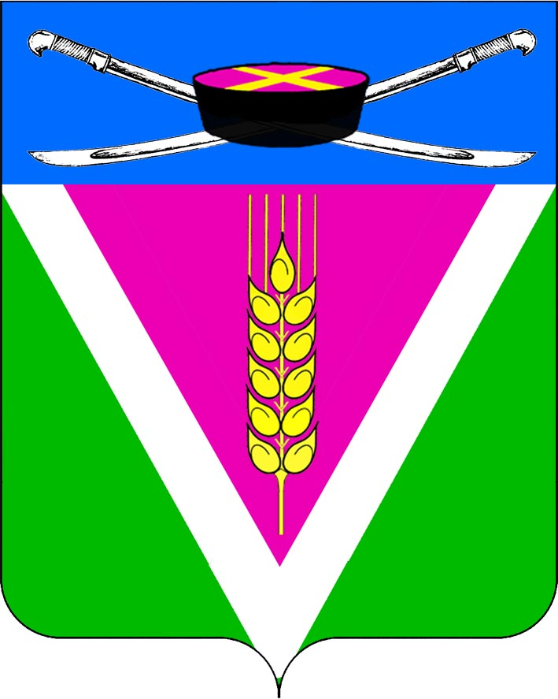
АДМИНИСТРАЦИЯ НОВОЛЕУШКОВСКОГО СЕЛЬСКОГО ПОСЕЛЕНИЯ ПАВЛОВСКОГО РАЙОНА

ПОСТАНОВЛЕНИЕ
от 02.10.2017 г. № 218
ст-ца Новолеушковская

Об утверждении Положения о порядке определения размера и
перечисления в бюджет Новолеушковского сельского поселения Павловского района части прибыли муниципальных унитарных предприятий, остающейся после уплаты налогов и иных обязательных платежей

В соответствии со статьей 295 Гражданского кодекса Российской Федерации, статьями 42,62 Бюджетного кодекса РФ, Федеральным законом РФ от 06 октября 2003 года № 131-ФЗ «Об общих принципах организации местного самоуправления в Российской Федерации», статьей 17 Федерального закона РФ от 14 ноября 2002 № 161-ФЗ «О государственных и муниципальных унитарных предприятиях», п о с т а н о в л я ю:
1. Утвердить Положение о порядке определения размера и перечисления в бюджет Новолеушковского сельского поселения Павловского района части прибыли муниципальных унитарных предприятий, остающейся после уплаты налогов и иных обязательных платежей, согласно Приложению к настоящему постановлению.
2. Разместить настоящее постановление на официальном сайте администрации Новолеушковского сельского поселения в информационно -телекоммуникационной сети Интернет.
3. Контроль за выполнением настоящего постановления оставляю за собой.
4. Постановление вступает в силу со дня его подписания.

Глава Новолеушковского сельского
поселения Павловского района В.А. Белан

ПРИЛОЖЕНИЕ
к постановлению администрации
Новолеушковского сельского поселения Павловского района
от 02.10.2017 г. № 218

ПОЛОЖЕНИЕ
о порядке определения размера и перечисления в бюджет Новолеушковского сельского поселения Павловского района части прибыли муниципальных унитарных предприятий, остающейся после уплаты налогов и иных обязательных платежей

1. Общие положения

1.Настоящее Положение разработано на основании статьи 295 Гражданского кодекса Российской Федерации, статьи 42, статьи 62 Бюджетного кодекса Российской Федерации, статьи 17 Федерального закона от 14 ноября 2002 года № 161-ФЗ «О государственных и муниципальных предприятиях» в целях повышения эффективности использования муниципального имущества и реализации права муниципального образования как собственника имущества, находящегося в хозяйственном ведении муниципальных унитарных предприятий, на получение части прибыли от использования данного имущества.
2.Настоящее Положение устанавливает порядок, размеры и сроки перечисления части прибыли, остающейся в распоряжении муниципальных унитарных предприятий (далее - МУП) после уплаты налогов и иных обязательных платежей, по итогам отчетного финансового года.
3.Действие настоящего Положения распространяется на МУП, учредителем которых является Новолеушковское сельское поселение Павловского района в лице уполномоченных органов (далее - учредитель).
2. Порядок определения планируемых поступлений части чистой прибыли МУП в бюджет Новолеушковского сельского поселения
Павловского района

1. План поступлений части чистой прибыли МУП в бюджет поселения разрабатывается учредителем ежегодно не позднее 15 июня текущего года на основании представленных МУП расчетов планируемых показателей финансово-хозяйственной деятельности на отчетный год и плановый период.
2. Чистая (нераспределенная) прибыль определяется на основании данных бухгалтерской отчетности.
Расчетная база для исчисления чистой прибыли за год для всех МУП независимо от применения систем налогообложения определяется как разность между суммой прибыли до налогообложения и суммой исчисленных налогов и иных обязательных платежей в соответствии с применяемой системой налогообложения.

2
3. Норматив отчисления от чистой прибыли МУП устанавливается решением Совета Новолеушковского сельского поселения Павловского района о бюджете на текущий финансовый год.
4. Минимальный процент отчислений части чистой прибыли предприятий не может быть установлен менее 15 процентов от общего объема чистой прибыли независимо от величины расходов по реализации мероприятий, направленных на развитие МУП и осуществляемых за счет чистой прибыли.
5. Учредитель в срок до 30 июля текущего года представляет в администрацию Новолеушковского сельского поселения Павловского района прогноз по перечислению части прибыли МУП для включения в проект бюджета Новолеушковского сельского поселения Павловского района.

3. Порядок уплаты части чистой прибыли МУП в бюджет Новолеушковского сельского поселения Павловского района

1. Перечисление части чистой прибыли в бюджет поселения осуществляется МУП не позднее 20 июня года, следующего за отчетным.
На основании письменного обращения МУП учредитель вправе вносить изменения в поквартальный график распределения утвержденных доходов, учитывая финансовое состояние данных МУП в текущем году.
2. Руководители МУП несут персональную ответственность за достоверность данных о результатах финансово-хозяйственной деятельности предприятия, правильность исчисления и своевременность уплаты отчислений от чистой прибыли.
3. Администратором доходов бюджета Новолеушковского сельского поселения Павловского района от поступления части прибыли МУП является учредитель.

Глава Новолеушковского сельского
поселения Павловского района В.А. Белан

